TEHLİKELİ KİMYASALLAR
Günlük yaşamda kullandığımız ve hayatımızı kolaylaştıran birçok tehlikeli ürünle karşılaşıyoruz. Başta temizlik malzemeleri olmak üzere, deterjanlar, boyalar, kişisel bakım ürünleri gibi birçok çeşit ürün her an elimizin altında veya tüketici raflarında...
Tüketici olarak satın aldığımız ürünlerin genelde güvenilir olduğuna inanırız. Tehlikeli, sakıncalı olduğunu biliriz de, çoğu zaman zararlı etkilerini dikkate almayız. Bazen kendimizi koruruz da, çevreye, doğaya etkilerini düşünmeyiz…
Evde veya işyerlerinde yaygın olarak kullanılan ve günlük yaşamın bir parçası haline gelen kimyasal ürünlerin kısırlık, akciğer ve böbrek hasarları, körlük ve astıma kadar birçok olumsuz etkiye yol açabileceği uzmanlarca dile getirmektedirler. En kötüsü ve korkunç olanı da, hatalı kullanım ya da bilgisizlikten dolayı ölümlere neden olabileceği gözlenebilmektedir.
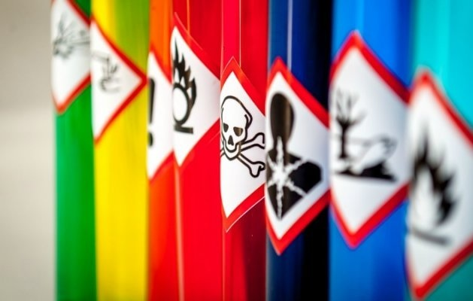
Kimyasal içerikli ürünlerin üzerindeki tehlike uyarı işaretleri bizim güvenliğimiz için geliştirilmiş ve bilgimize sunulmuştur. Etiketlerini çoğunlukla okumadığımız bu uyarı işaretlerinin yaygın olarak kullanılanlarının bazılarını hatırlayalım:
Yanıcı: Ateşte kolayca tutuşur ve yanar.  Korozif/Kostik: Canlı dokuyu (cildi, deriyi) yakar ve tahriş eder.  Patlayıcı/Reaktif: Isı, basınç ya da farklı maddelerle reaksiyona girebilir.  Toksit/Zehirli: Solunması, yutulması ya da farklı maddelerle absorblanması halinde ölüme yol açabilir.  Radyoaktif: Hücreye ve genetik yapıya zarar verir. | 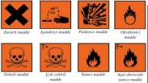

NE YAPMALIYIZ?
Ürünlerin hangileri tehlikeli, tehlikeli ise ürünün güvenli kullanımı, saklanması, varsa tehlikesiz olanı tercih edilerek riskleri azaltılmalıdır.
- İhtiyaç kadar bulundurmalı ki, evde/işyerinde kimyasallardan oluşan bir koleksiyon birikmesin.
- Ürünler sadece, etiketinde belirtilen kullanım amacına uygun şekilde kullanılmalıdır
- Etiketinde önerilmişse, mutlaka koruyucu malzeme (eldiven, elbise, gözlük, maske vb.) kullanılmalıdır.
- Ürünler yiyeceklerden uzakta, çocukların ve evcil hayvanların erişemeyeceği yerlerde muhafaza edilmelidir.
- Kimyasal ürünler orijinal kaplarında, kapakları iyice kapalı ve mümkünse kapalı ve kilitli dolaplarda saklanmalıdır.
- Özellikle tuvalet ve banyoların temizliğinde, tehlikeli buhar oluşturabilen türleri kullanırken, kapı ve pencereler açık tutulmalı, ortam mutlaka havalandırılmalıdır.

YAŞAMSAL/YÜKSEK TEHLİKE!
- Kimyasal içerikli ürünler, diğer ürünlerle kesinlikle karıştırılmamalıdır.
- Yeteri kadar kullanılmalıdır. Bol miktarda ürün, daha çok bakteri veya mikrop öldürebilir, ancak sağlığa ve çevreye daha çok zarar verir.
- Ürünleri kullandıktan sonra ortamı iyice havalandırılmalıdır.
- Ürünleri orijinal ambalajında muhafaza edilmeli, başka kaplara aktarmamalıdır.
- Farklı tehlike sembollerine sahip veya birlikte reaksiyona girme riski taşıyan ürünleri aynı yerde bulundurulmamalıdır.
- Tehlikeli ürünlerin boş şişeleri saklanmamalı, içine başka ürün konulmamalı ve atıkların toplanması konusunda yerel yönetimlerin (belediyeler, çevre müdürlükleri gibi) programlarına uyulmalıdır.

UNUTMAYIN: KULLANDIĞINIZ KİMYASAL ÜRÜN SAĞLIĞINIZI ETKİLEYEBİLİR, TEHLİKEYE YOL AÇABİLİR!
- Her zararlı madde yutulduğunda hastayı kusturmayın.
- Özellikle çamaşır suyu, kezzap, gaz yağı vb. sıvıları içmiş birini kusturmayın, tıbbi yardım (112) çağırın.
- Bazı kimyasallara alerjiniz varsa, beklenenden daha çabuk etkilenebilir, zehirlenebilirsiniz.
- Nefes darlığı, nefes almada güçlük, baş ağrısı, baş dönmesi vb, bulguları hissediyorsanız, derhal ortamdan uzaklaşarak temiz havaya çıkın.
- Deodorant, saç spreyi gibi aerosollerin içindeki kimyasalların yanıcı olduğunu ve bu tür ürünlerin ozon tabakasını da etkilediğini unutmayın.
- Kendi güvenliğiniz, sevdiklerinizin güvenliği ve mutluluğu için satın aldığınız ürünlerin kalitesini ve çevreye etkilerini bilerek kullanınız.

EL HİJYENİ

EL HİJYENİ/EL YIKAMA NİÇİN ÖNEMLİDİR?
El hijyeni, mikropların yok edilmesi veya mikroorganizmaların azaltılması için oldukça önemlidir. El yıkama, günlük yaşantımız içinde her şeyden önce kişinin kendi sağlığı için önemliyken, çalışma ve aile hayatındaki diğer kişilerin sağlığı için de önem kazanmaktadır. Özellikle evdeki bebek, çocuk ve yaşlılarla ilgilenen ebeveynlerin; iş hayatında sağlık, eğitim ve gıda iş kolunda çalışanların el hijyenine, toplum sağlığı ve kendi sağlıklarını düşünerek ayrı bir önem vermeli ve özen göstermelidirler.
Ellerimizde oldukça yüksek sayıda mikroorganizma yer almaktadır. Mikroorganizmalar özellikle eller yoluyla insanlara bulaşır, hastalık yapar ve yayarlar. Ellerimizle her şeye dokunarak “kontamine” yani bulaşmış oluruz. Bizde başkalarına dokunarak kontamine ederiz, yani bulaştırırız. Fakat çoğunlukla, farkında olmadan ve bilinçsizce bulaştırırız. Bu nedenle el yıkama sıklığı ve yıkama biçimi sağlık bir yaşam için büyük önem kazanmaktadır.

ELLER NE ZAMAN YIKANIR?
- Ellerimizi çok kirli görürsek, hemen!
- Tuvaletten önce ve sonra,
- Yemek hazırlamadan önce, yemek öncesi ve sonrası,
- Kirli gıdalara; et, tavuk, balık, sebze, meyveye dokunduktan sonra,
- İşten ayrılamadan önce ve evimize ulaştığımızda,
- Hapşırdıktan, öksürdükten, burun, kulak karıştırınca,
- Vücudumuzdaki kesik veya yaraya dokunduktan sonra,
- Gözümüze, yüzümüze dokunmadan, makyaj yapmadan önce,
- Herhangi bir tıbbi ilaç ve aplikasyondan tatbikinden önce,
- Hasta kişilere dokunduktan ve el sıkıştıktan sonra,
- Kirli araç-gereç, çalışma yüzeyleri vb. dokunduktan sonra,
- Para saydıktan, çöplere dokunduktan sonra,
- Yüzeyi dezenfekte edilmemiş cep telefonlarını kullanınca,
…

Sağlık ve Güvenlik İşaretleri
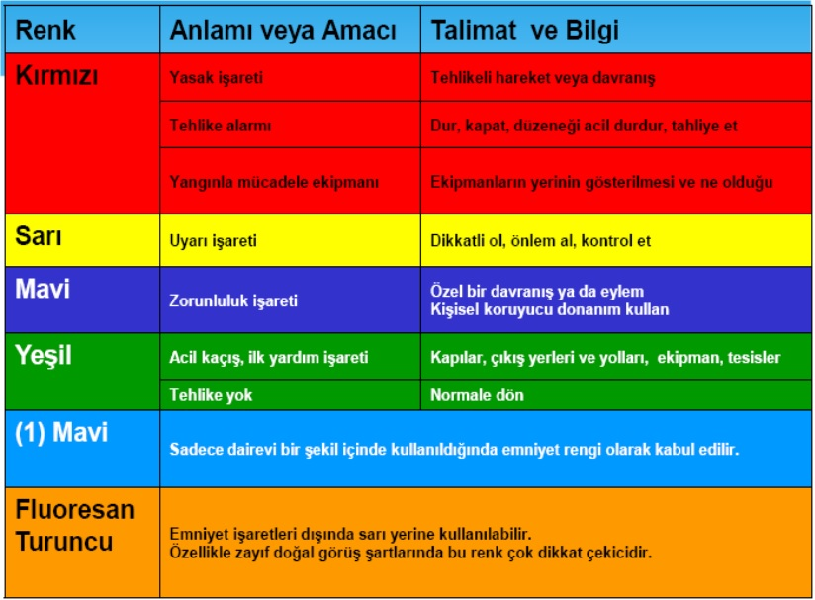
Her gün karşımıza çıkan, çoğunlukla dikkatimizi çekmeyen, şayet ilgi alanımızla veya işimizle ilgili ise dikkat ettiğimiz bir takım semboller güvenlik ve sağlık işaretleri olarak sınıflandırılır. Sokakta (örnek:trafik işaretleri), AVM’de, benzin istasyonlarında, inşaatlarda, okullarda, çoğunlukla hastanelerde (vd.), iş sağlığı ve güvenliğine ilişkin bilgi ya da talimat veren veya tehlikelere karşı uyaran bir takım işaretler kullanılmaktadır. Bir işyerinde riskler tamamen ortadan kaldırılamıyorsa veya toplu korumaya yönelik önlemlerin yetersiz kaldığı durumlarda, korunmaya yönelik tedbirlere ek olarak sağlık ve güvenlik işaretleri de kullanılmaktadır. İşveren veya hizmeti yürütenler bu düzenlemeyi yasal olarak uygulamakla yükümlüdürler. Çalışanlar, hizmet alanlar veya müşteriler de bu uyarılara uymakla yükümlüdürler.
Çoğunu bildiğimiz bu işaretlerin veya sembollerin renk, biçim ve desen olarak ne anlama geldiği konularında yukarıdaki tabloda ve aşağıda açıklayıcı özet bilgiler verilmiştir.

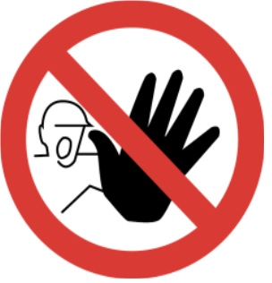 | 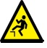 |  | 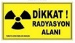
Yasaklayıcı işaretlerin temel nitelikleri:
- Daire biçiminde,
- Beyaz zemin üzerine siyah piktogram, kırmızı çerçeve ve diyagonal çizgi…
Uyarı işaretlerin temel nitelikleri:
- Üçgen şeklinde,
- Sarı zemin üzerine siyah piktogram, siyah çerçeve…
Emredici işaretlerin temel nitelikleri:
- Daire biçiminde,
- Mavi zemin üzerine beyaz piktogram…

 | 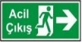 | 

Acil çıkış ve ilkyardım işaretlerinin temel nitelikleri:
- Dikdörtgen veya kare biçiminde,
- Yeşil zemin üzerine beyaz piktogram…
Yangınla mücadele işaretlerinin temel nitelikleri:
- Dikdörtgen veya kare biçiminde,
- Kırmızı zemin üzerine beyaz piktogram…

